**报名系统操作指南**

**一、打开报名系统，选定“教师登录”，点击“立即注册”填写相关个人信息，完成注册（已在上岗证认定系统注册过的，可略过一、二步骤，直接进入选班步骤）。**

**网址：https://sgz.szzx.org.cn/disttq/#/10009/teachers_login**

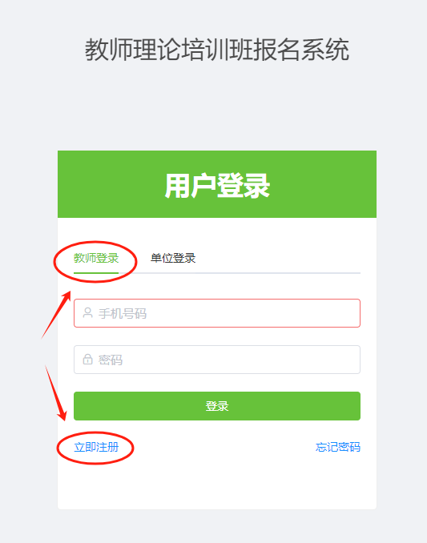

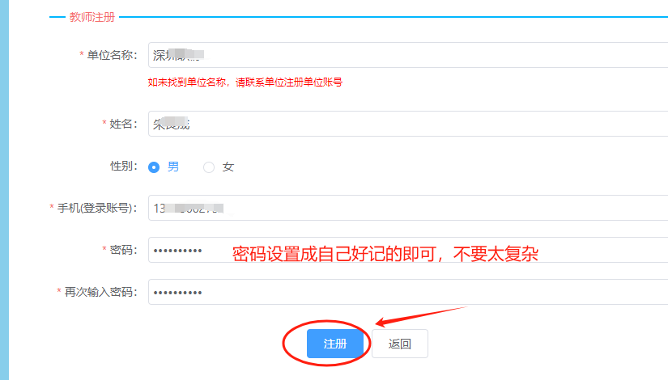

**二、重新进入网址，登录系统，点击“个人信息”，填写带*号必填项个人信息（不带*号项目均不用填写），上传指定规格的近期免冠正面彩色证件照后点“提交”。**

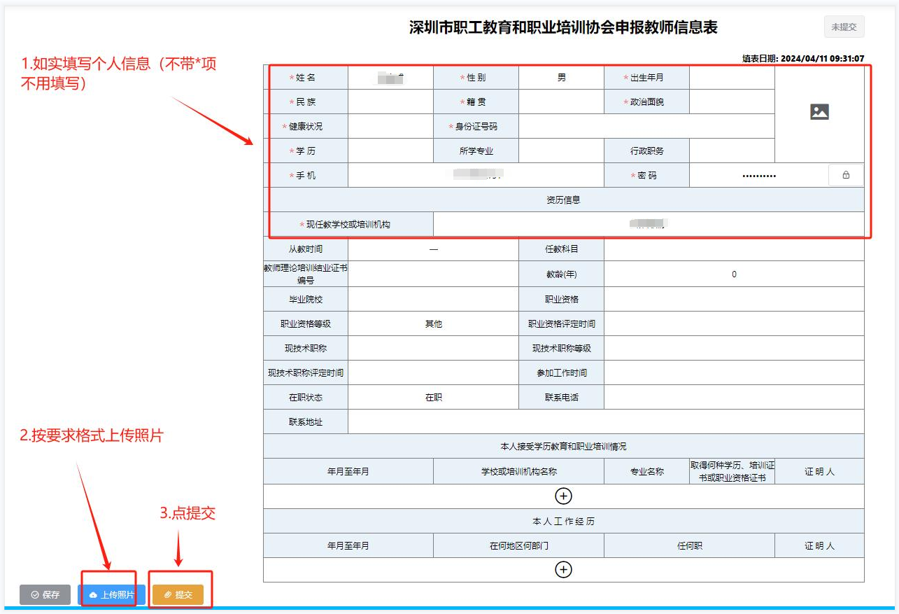

**三、点击“报名管理”栏目下“可报名项目”，找到2024年第四期“职业技术教育理论培训班”班别后，点击“去报名”。**

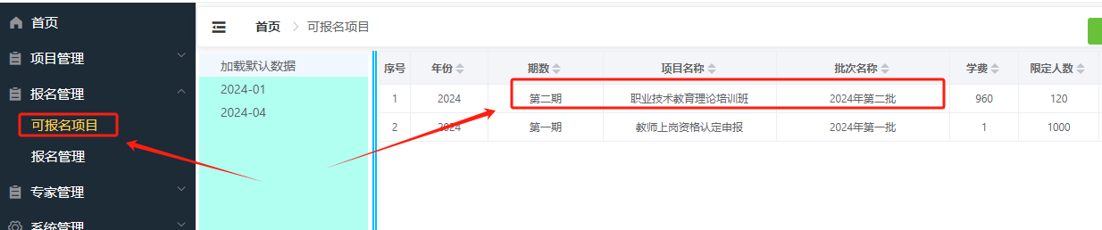

**四、检查报名表信息无误后点击“提交”后（此表无需打印审核），在七天内按通知指定账号信息完成报名费缴交，领取教材，准备开始培训。**

